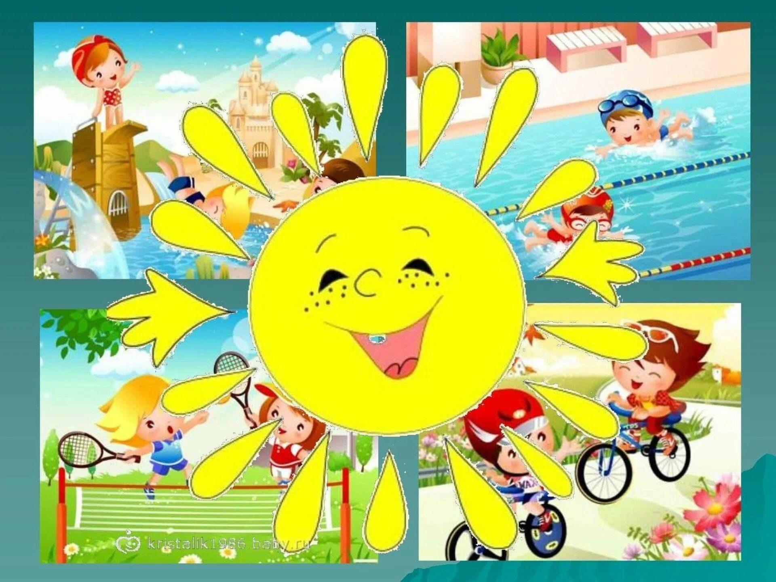 **СОВЕТЫ ПСИХОЛОГА**

**Каникулы,**не просто отдых от занятий в детском саду, режима, требований воспитателя - это время для восстановления сил, получения новых ярких впечатлений и эмоций. Перемена деятельности, обстановки, общение с ребятами – необходимые условия для такого отдыха. Чтобы отдых стал еще и полезным, важно наполнить его интересным содержанием, активными действиями, а также предоставить ребенку возможность для тренировки самостоятельности.

**1.** Совместная деятельность родителей и детей во время летнего отдыха может и должна стать прекрасной школой общения и взаимопонимания.

**2.** Летние каникулы – это лучшее время для того, чтобы, наконец, дать ребенку то, что Вы давно собирались, но не успели в течение учебного года.

**3.** Из широкого спектра возможностей выберите те виды летнего отдыха, развлечений, занятий, которые устроят Вашего ребенка и Вас.

**4.** Учитывайте склонность детей к активным видам отдыха.

**5.** Желательно, чтобы на протяжении летних каникул ребенок имел возможность чередовать активные и пассивные виды отдыха, а также какое-то время быть занятым, помогать старшим. Это дисциплинирует и развивает заботу и понимание нужд других людей.

**6.** Старайтесь выделить время для совместного отдыха с ребенком. Это могут быть совместные пикники, поездка на море, поход в лес или на рыбалку. Главное, чтобы ребенок имел возможность общаться с родителями, для него это очень важно.

**7.** Не забывайте о спорте. Езда на велосипеде, игра в мяч, посещение тренажерного зала помогут укрепить физическую форму и хорошо провести время. Можно заниматься физическими упражнениями вместе с ребенком, ему будет веселее, а Вы сможете поправить здоровье и самочувствие.

**8.**  Поездка к бабушке в деревню – прекрасный вариант. Только не оставляйте там малыша на все каникулы: ему тоже нужна перемена обстановки и общение с друзьями.

**9.** Читайте ребенку во время каникул хорошие книги. Каникулы каникулами, но развиваться умственно все же не помешает, иначе будет сложно адаптироваться к учебным нагрузкам.

**10.**  Аккуратно направляйте ребенка, подсказывайте правильные решения, интересные идеи, проводите больше времени вместе. Тогда летние каникулы надолго запомнятся и порадуют Вашего ребенка.

**11.**Помните, что дети ждут от летних каникул новых впечатлений, открытий, приключений и новых друзей!

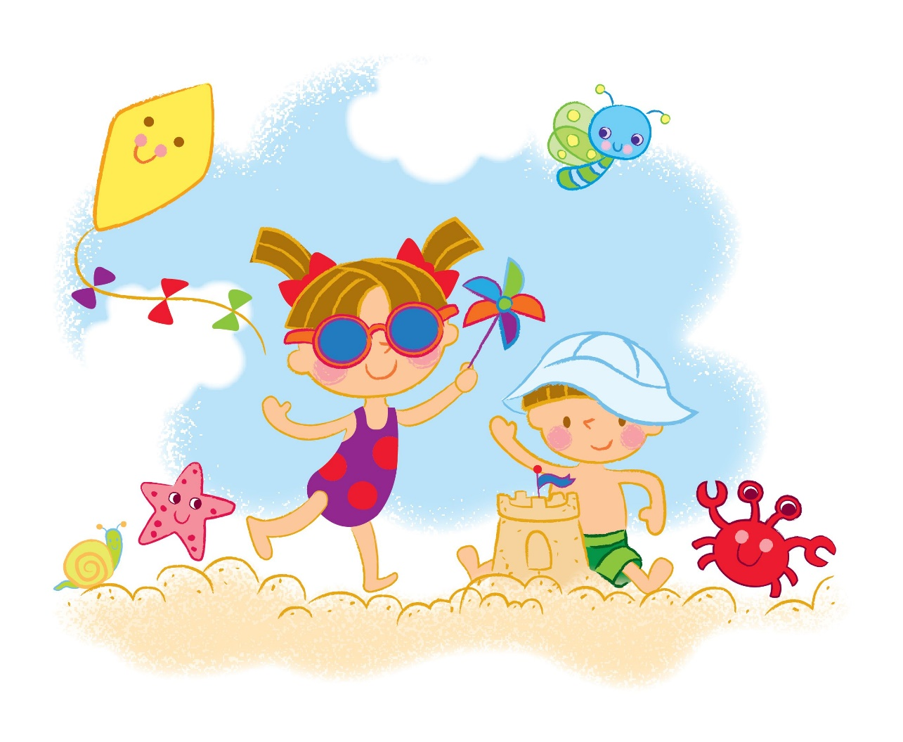



**ЧЕМ ЗАНИМАТЬСЯ В ЛЕТНИЕ КАНИКУЛЫ С ДОШКОЛЬНИКОМ? СОВЕТЫ ПСИХОЛОГА**

  Игры на свежем воздухе не только приносят огромную пользу для здоровья ребенка, но и развивают творческий потенциал. Главное подобрать такие игры, которые будут соответствовать его возрасту и интересам.

**1.**  Игры с песком и водой все дети просто обожают. Помимо этого они создают благоприятные условия для сенсорного воспитания, снижения психоэмоционального напряжения.

**2.**  Игры с мячом способствуют развитию ловкости, быстроты реакции и координации движений.

**3.**  Лето – самое удачное время для походов с малышом в лес, парк. В лесу ребенок может увидеть много нового и интересного, что существенно расширит его познания об окружающем мире, флоре и фауне. Ему будет очень интересно наблюдать за птицами и насекомыми, смотреть на различные растения и цветы. В этот момент взрослому необходимо задавать наводящие вопросы, учить ребенка отличать и сравнивать предметы, тем самым способствуя развитию мыслительных процессов.

**4.**  Летом полезно собирать различные шишки, веточки, листья, которые пригодятся вам для дальнейшего творчества.

**5.**  Для развития мелкой моторики подготовьте карандаши, мелки раскраски, веселые прописи. Рисовать мелом можно на специальной доске или на асфальте.

**6.**  Используйте все виды лепки: из пластилина, теста, глины.

**7.**  Рассматривая растения в саду и на грядке, сравнивайте, вспоминайте названия овощей, фруктов, цветов и т.д. Проследите с ребенком процесс появления из семян растений и плодов. Отведите ребенку маленькую грядку, где он сможет вырастить овощи и цветы.

***Хороших летних каникул!***

